- 先运行node.js
  - 打开vscode
  - 打开终端
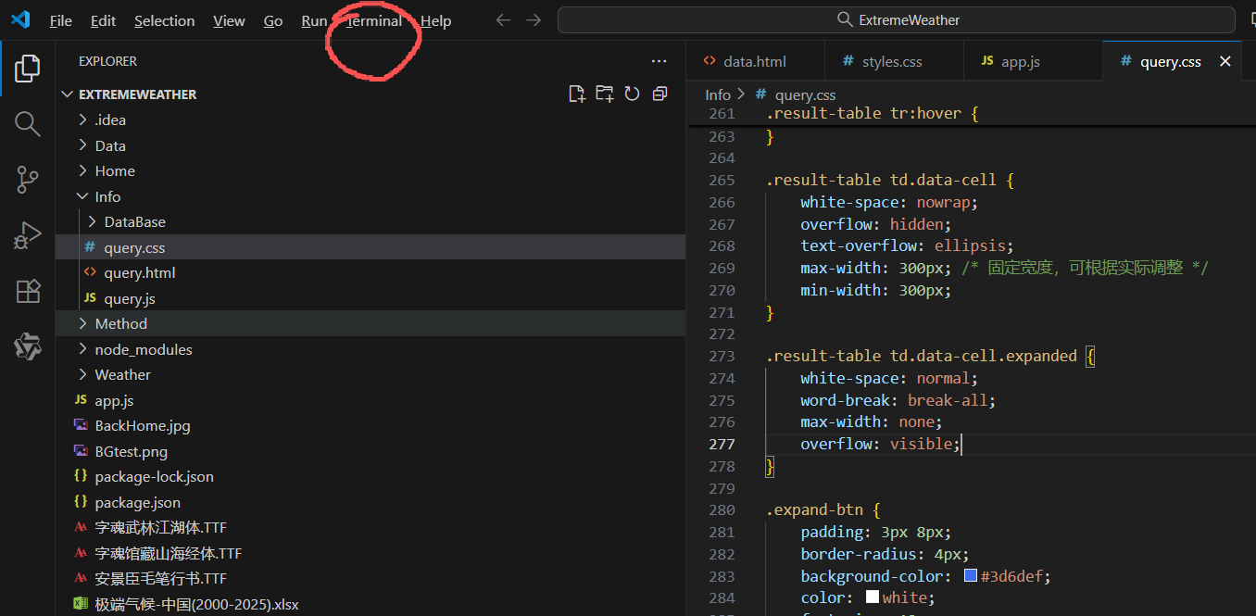
  - 输入node app.js
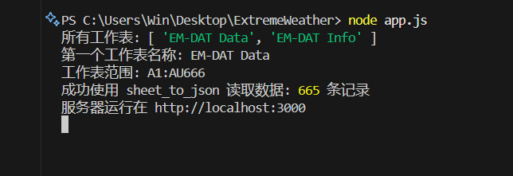

- 再打开后端
  - 打开idea
  - 修改数据库的路径，注意斜杠，数据库在ExtremeWeather\Info\DataBase
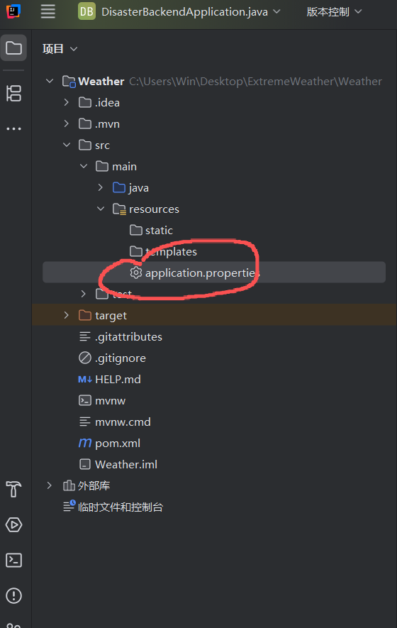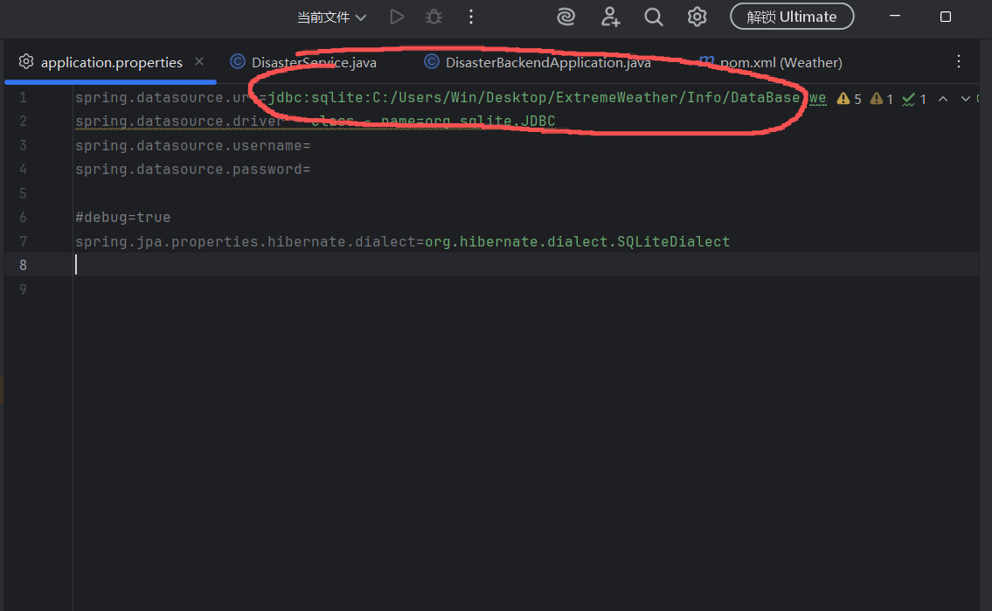
  - 确认有安装JDK，否则会有报错，新版idea会引导安装
  - 运行DisasterBackendApplication
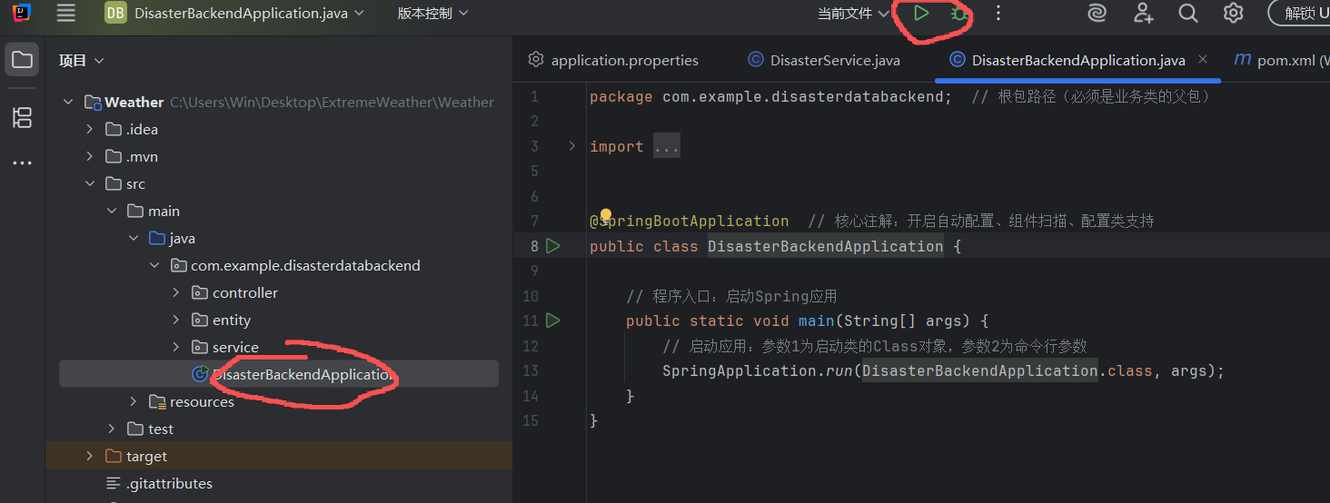
  - 输出正确情况
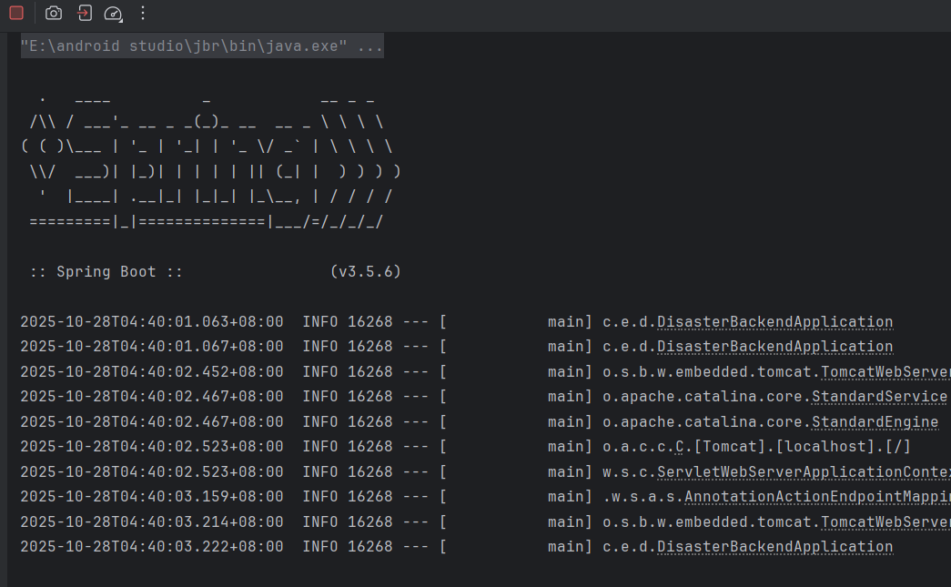
- 浏览器输入localhost:3000即可

